KONDISI KELISTRIKAN SAAT INI

BAB III
PT PLN (Persero) Area Berau

3.1. SISTEM KETENAGALISTRIKAN

3.2. KONDISI SISTEM TRANSMISI & GI

3.3. KONDISI SISTEM DISTRIBUSI

3.4. DAERAH PELAYANAN

3.5. MASALAH-MASALAH MENDESAK

BAB III
KONDISI SISTEM KELISTRIKAN SAAT INI

  - Sistem Ketenagalistrikan
Sistem ketenagalistrikan di wilayah PT PLN (Persero) Area Berau adalah sebagai berikut :
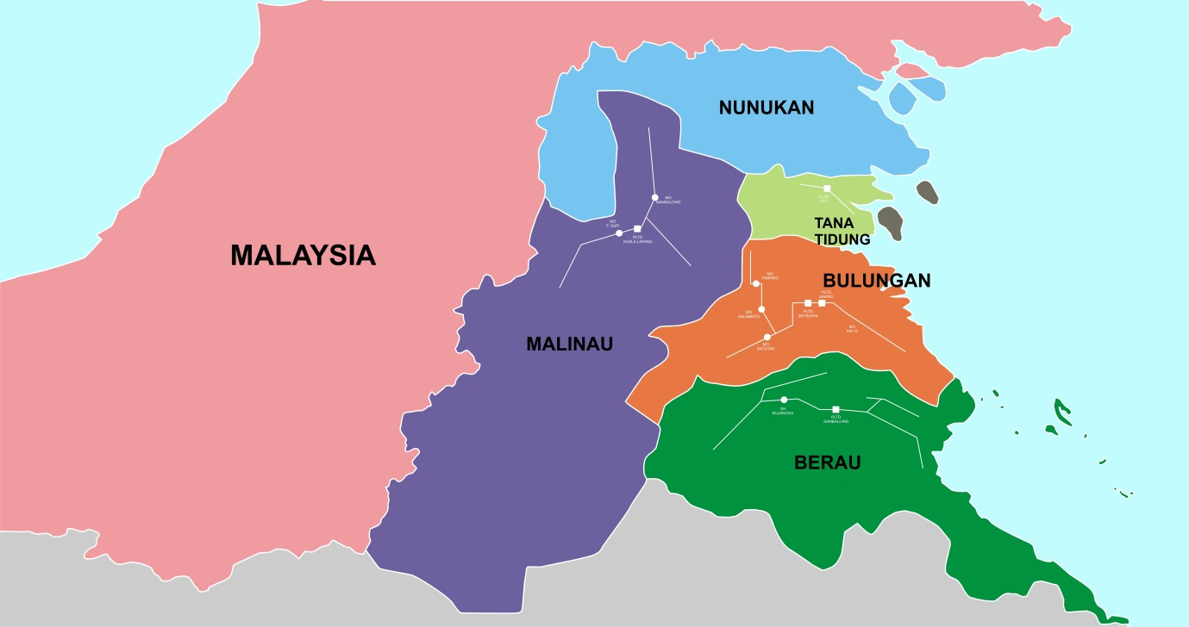
Gambar 3-1 :Peta Jaringan Area Berau

Sedangkan sistem ketenagalistrikan per sistem di PT PLN Area Berau adalah sebagai berikut :
- Sistem Berau
Sistem tegangan 20 KV disuplai dari PLTU Lati (2 x 7 MW), PLTD Kaltimex (5,7 MW) dan PLTD Sambaliung (1,2 MW) meliputi daerah Tanjung Redeb, ULD Gunung Tabur dan ULD Merancang

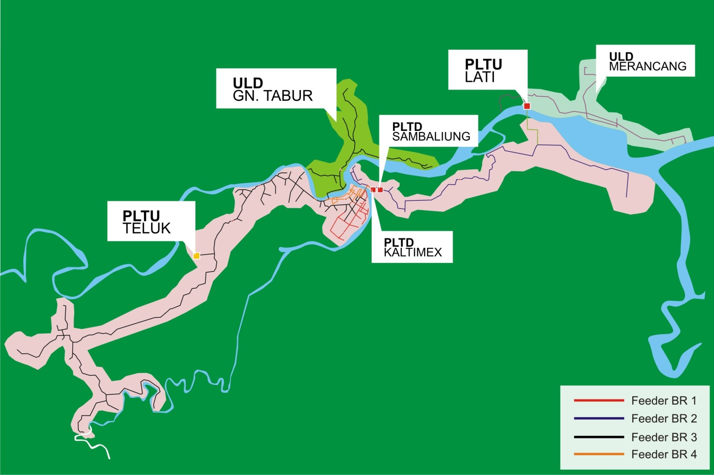
Gambar 3-2 :Peta Jaringan Sistem Berau

- Sistem Selor
Sistem tegangan 20 KV disuplai dari PLTD Sei Buaya (2 MW), PLTD Makro (3,3 MW) dan PLTD Sewatama (2 MW) meliputi daerah Tanjung Selor, Kantor Pelayanan Tanjung Palas & Pimping, ULD Salimbatu, ULD Antutan dan ULD Gunung Sari Km 12.
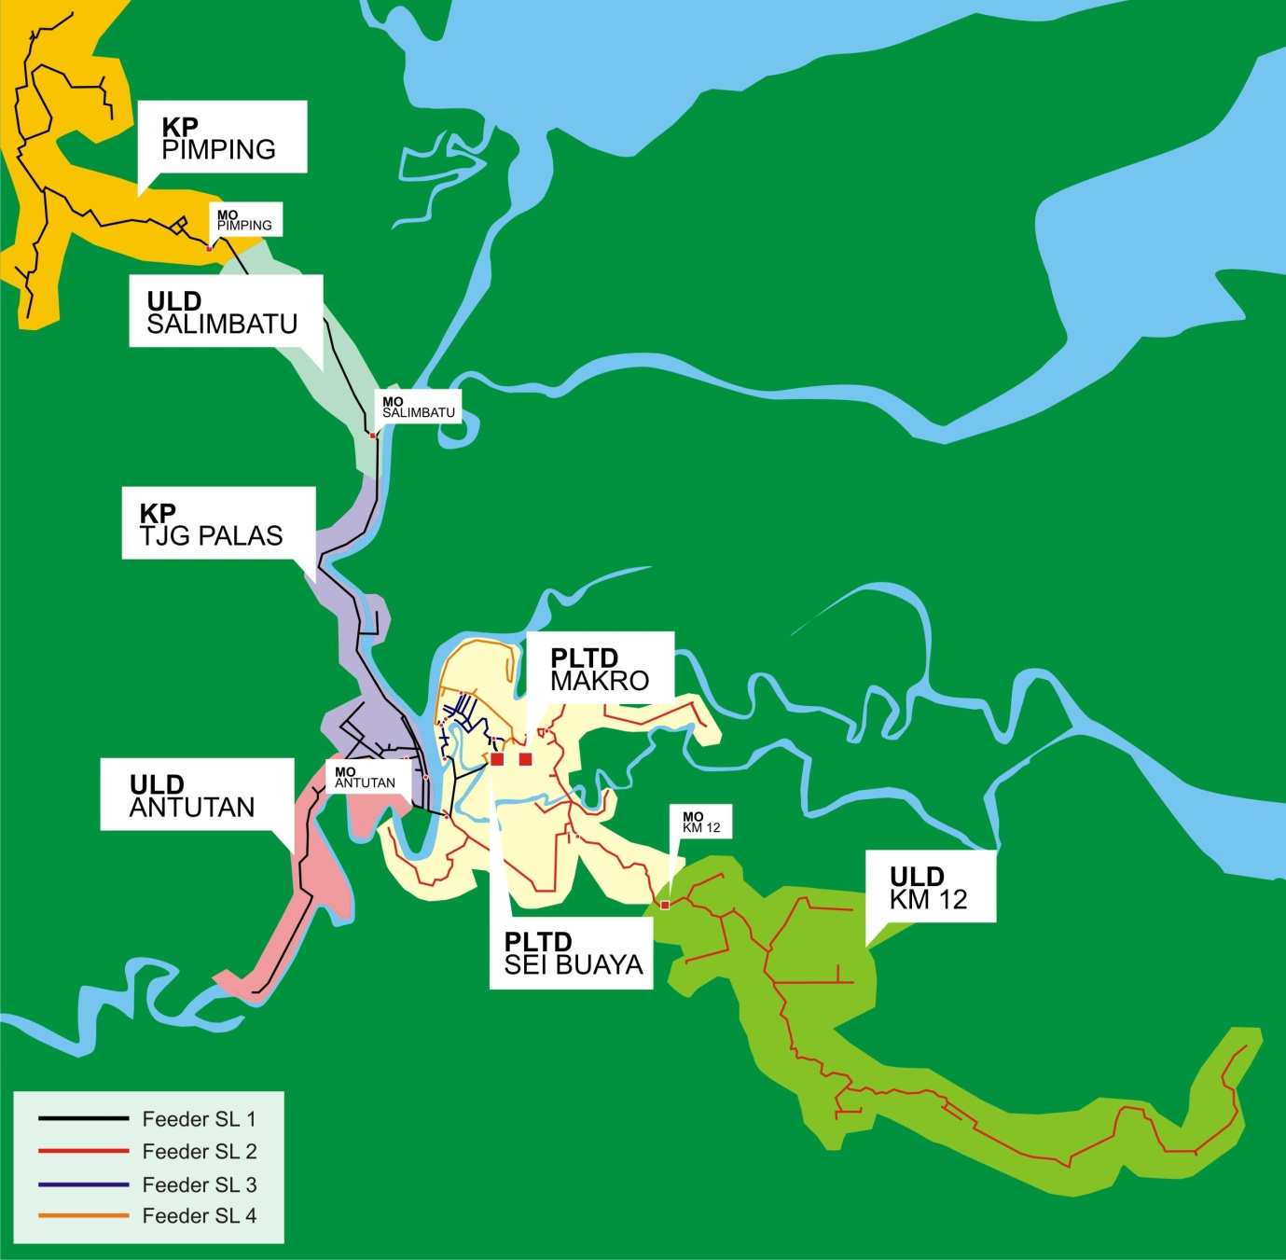
Gambar 3-3 :Peta Jaringan Sistem Selor

- Sistem Nunukan Sebatik
Sistem Nunukan Sebatik tegangan 20 KV disuplai dari PLTD Bilal (0,3 MW), dan PLTD Arena (5,5 MW) dan PLTMG Sebaung meliputi daerah di Pulau Nunukan dengan koneksi dari nunukan ke sebatik menggunakan kabel laut.
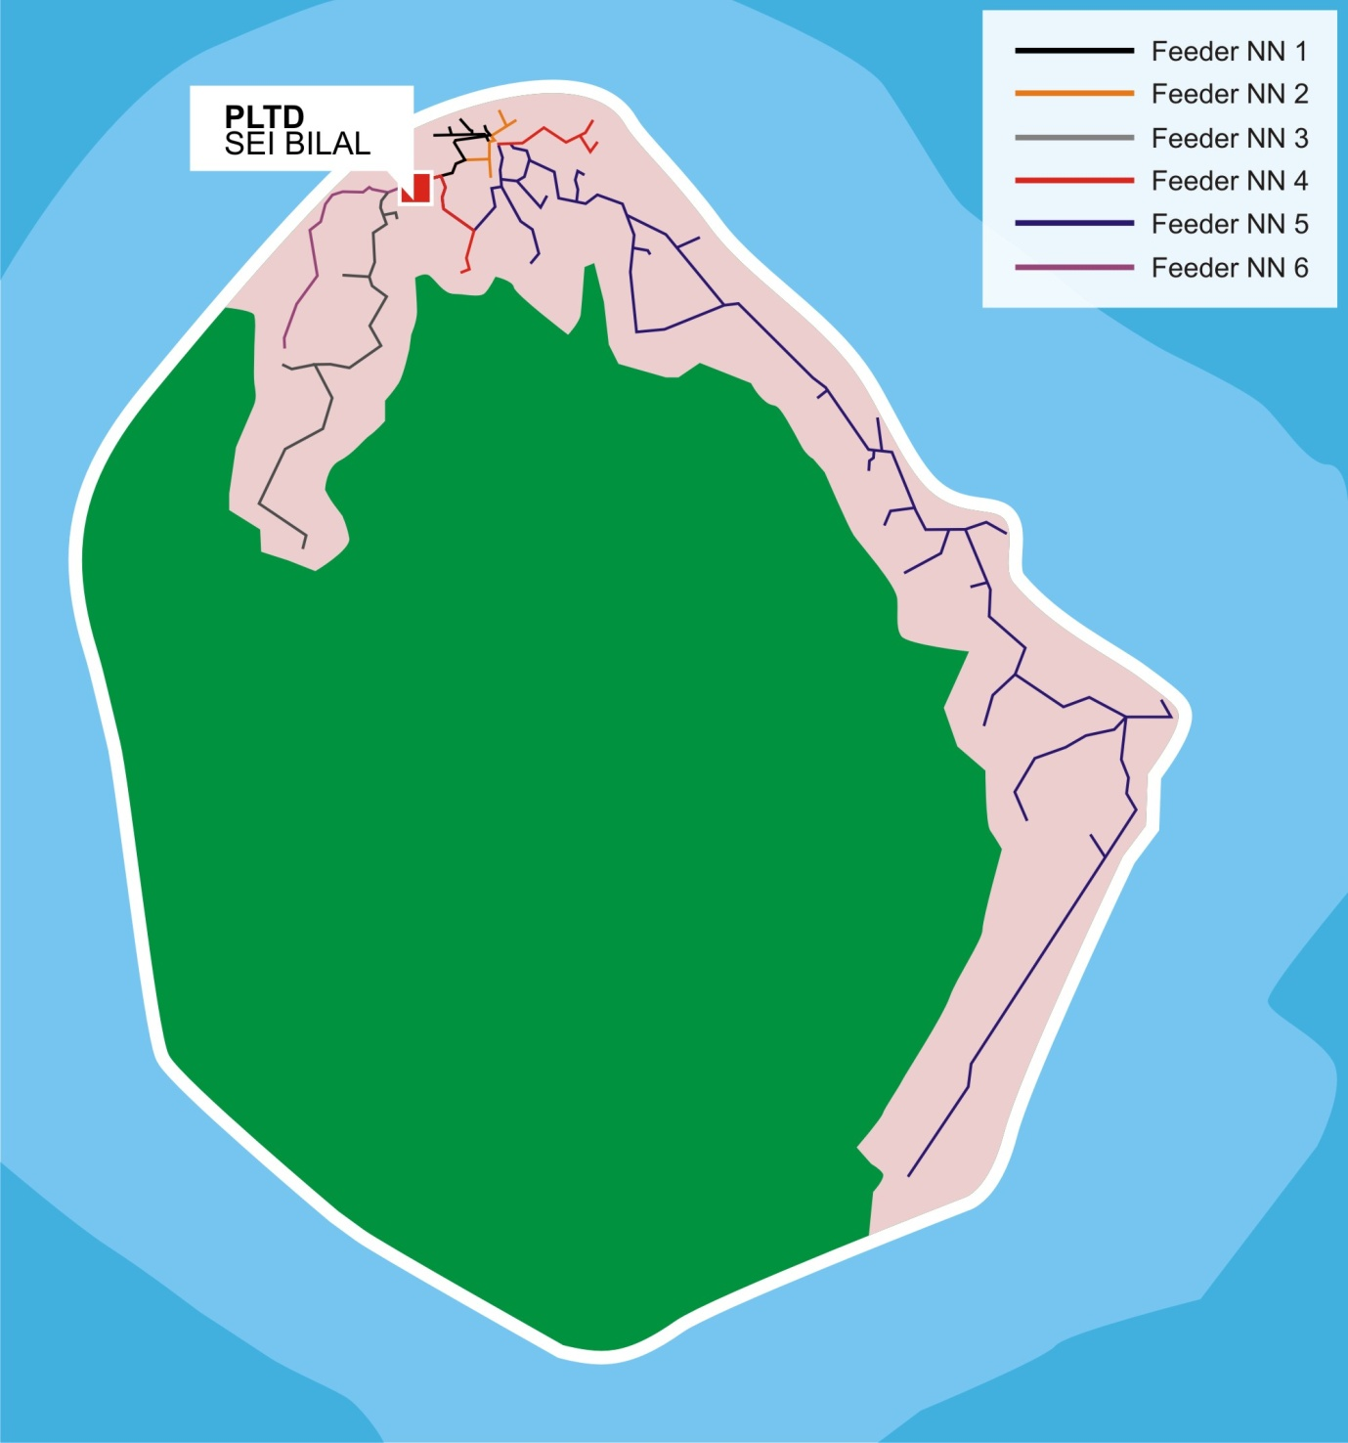
Gambar 3-4 :Peta Jaringan Sistem Nunukan
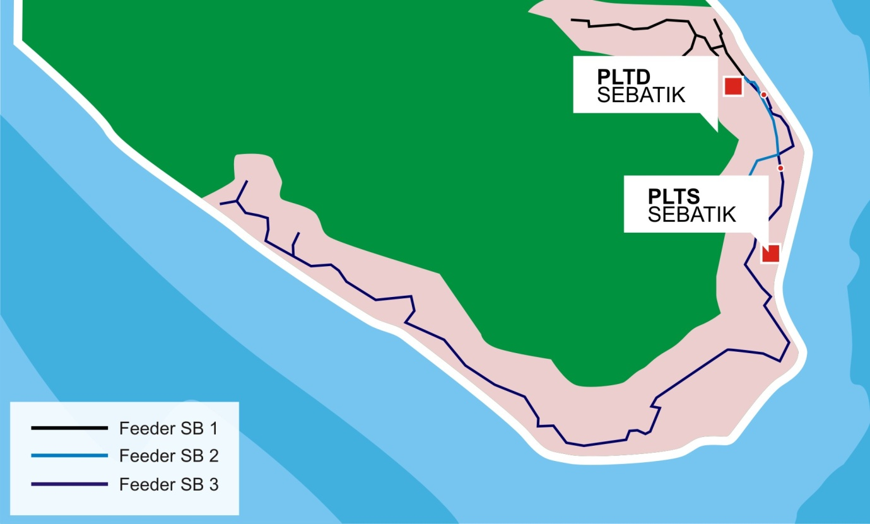
Gambar 3-6 :Peta Jaringan Sistem Sebatik
- Sistem Malinau
Sistem tegangan 20 KV disuplai dari PLTD Kuala Lapang (3,5 MW), dan PLTD Energi Powerindo (2 MW) dan PLTD meliputi daerah Malinau, ULD Pulau Sapi dan ULD Mansalong.
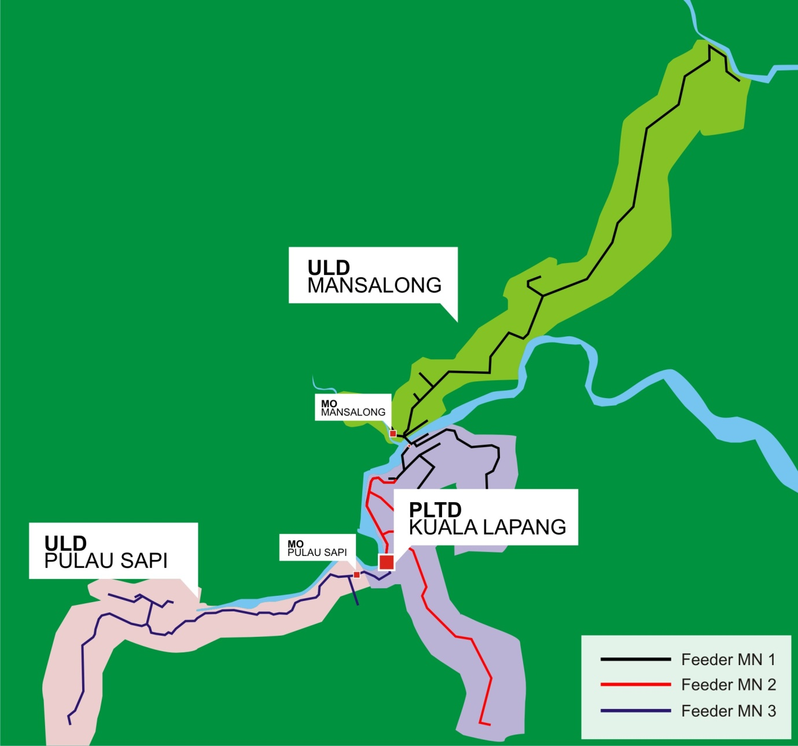
Gambar 3-5 :Peta Jaringan Sistem Malinau

- Sistem Tana Tidung
Sistem tegangan 20 KV disuplai dari PLTD Tana Tidung (1,6 MW) meliputi daerah Tana Tidung dan Sesayap.
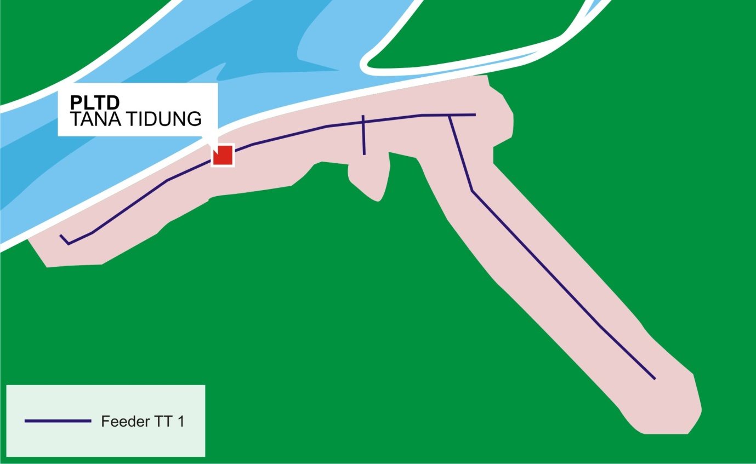
Gambar 3-7 :Peta Jaringan Sistem KTT

- Sistem Bunyu
Sistem tegangan 20 KV disuplai dari PLTMG Bunyu (2 x 1 MW) dan PLTD Bunyu (1,4 MW) meliputi daerah Pulau Bunyu.
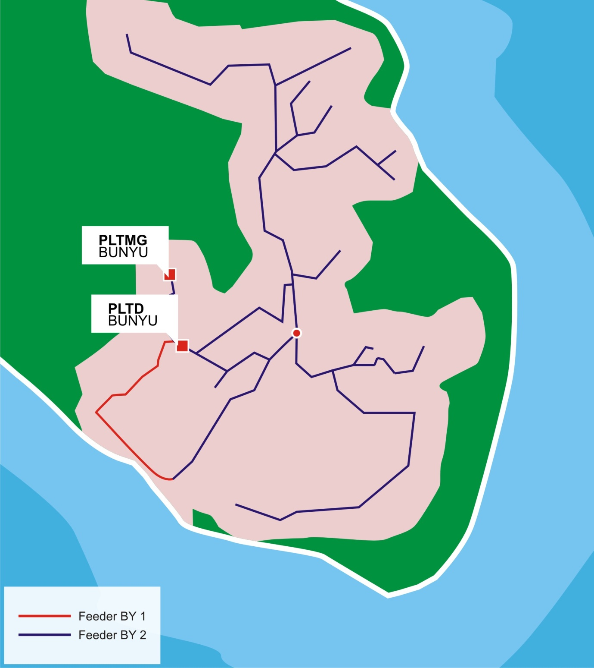
Gambar 3-8 :Peta Jaringan Sistem Bunyu

- Sistem Isolated lainnya
Selain sistem tersebut di atas masih ada 13 sistem isolated lainnya yakni : KP Talisayan, ULD Derawan, ULD Tanjung Batu, ULD Gunung Sari, ULD Biduk-biduk, ULD Batu Putih, ULD Tubaan, ULD Merasa, ULD Long Peso, ULD Mara, ULD Sekatak Buji, KP Krayan dan ULD Atap.

3.1.1. Penjualan Tenaga Listrik
Penjualan tenaga listrik PT PLN (Persero) Area Berau mengalami peningkatan pertumbuhan penjualan tenaga listrik dengan pertumbuhan rata-rata sebesar 11,9%. Penjualan tenaga listrik di wilayah PT PLN (Persero) Area Berau dari tahun 2009 sampai dengan 2013 terlihat pada Tabel 3-1. Sedangkan untuk penjualan listrik di unit PT PLN (Persero) Area Berau dapat dilihat pada tabel 3-2.
Tabel 3-1 : Tabel Penjualan Tenaga Listrik di Area Berau 2009-2013 per Gol Tarif
GOL. TARIF | SAT | TAHUN
GOL. TARIF | SAT | 2009 | 2010 | 2011 | 2012 | 2013
S1 | MWH | - | - | - | 4,6 | 41,9
S2 | MWH | 4.275,2 | 5.285,6 | 6.085,7 | 6.701,8 | 7.225,4
S3 | MWH | 1.878,4 | 2.116,0 | 2.336,4 | 2.770,6 | 3.215,6
TOTAL S | MWH | 6.153,6 | 7.401,6 | 8.422,1 | 9.477,1 | 10.483,0
R1 | MWH | 88.332,9 | 97.575,0 | 106.941,2 | 126.313,3 | 141.255,4
R2 | MWH | 5.275,8 | 5.790,5 | 5.864,3 | 6.362,2 | 7.682,4
R3 | MWH | 2.023,0 | 2.184,6 | 2.190,0 | 2.519,7 | 2.927,4
TOTAL R | MWH | 95.631,7 | 105.550,1 | 114.995,5 | 135.195,3 | 151.865,1
B1 | MWH | 9.501,0 | 16.721,9 | 21.930,7 | 22.937,2 | 22.335,2
B2 | MWH | 18.942,7 | 19.461,1 | 16.607,4 | 16.003,5 | 16.253,4
B3 | MWH | 159,2 | 185.2 | 194,4 | 240,0 | 1.415,8
TOTAL B | MWH | 28.602,9 | 36.368,2 | 38.732,6 | 39.180,6 | 40.004,4
I1 | MWH | 36,6 | 38,7 | 30,5 | 40,7 | 55,0
I2 | MWH | 7.496,2 | 6.965,4 | 6.456,3 | 4.686,4 | 6.885,8
I3 | MWH | 628,0 | 2.032,8 | 2.450,4 | 4.625,1 | 3.655,2
TOTAL I | MWH | 8.160,8 | 9.036,9 | 8.937,2 | 9.352,2 | 10.596,1
P1 | MWH | 6.316,3 | 7.649,9 | 8.758,5 | 9.740,0 | 11.171,2
P2 | MWH | 3.282,0 | 3.870,0 | 3.717,2 | 4.094,0 | 6.812,0
P3 | MWH | 8.065,2 | 7.443,4 | 6.946,1 | 7.689,1 | 7.375,0
TOTAL P | MWH | 17.663,5 | 18.963,3 | 19.421,8 | 21.523,2 | 25.358,2
L | MWH | - | - | - | 3.429,1 | 6.961,7
TOTAL L | MWH | - | - | - | 3.429,1 | 6.961,7
M | MWH | 2.166,5 | 989,2 | 465,4 | - | -
TOTAL M | MWH | 2.166,5 | 989,2 | 465,4 | - | -
TOTAL | MWH | 158.378,9 | 178.309,4 | 190.974,6 | 218.157,4 | 245.268,4
Growth | % | 13,4 | 12,6 | 7,1 | 14,2 | 12,4
Growth Rata | % | 11,9

Grafik 3-1 : Grafik Penjualan Tenaga Listrik Area Berau Tahun 2009-2013
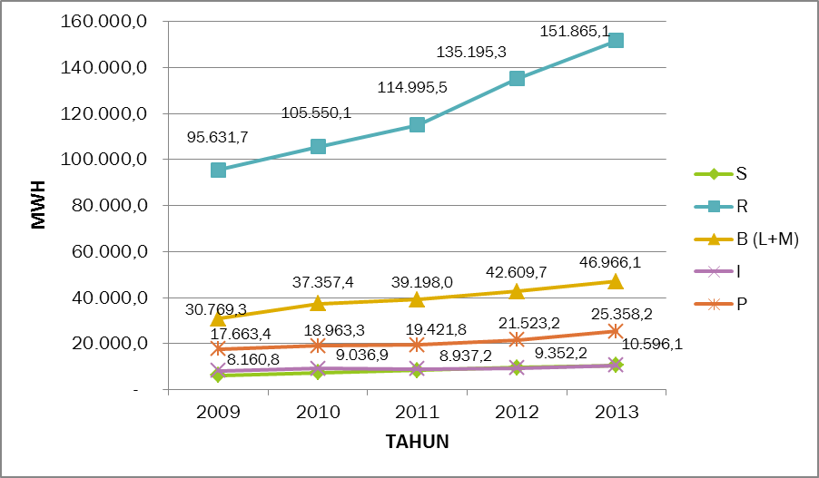

Dari grafik diatas terlihat bahwa bahwa tren penjualan tenaga listrik di PT PLN Area Berau bertambah dari tahun ke tahun, dimana pertumbuhan penjualan tenaga listrik didominasi oleh pelanggan golongan tarif R (rumah tangga). Pertumbuhan cukup tinggi di tahun 2012 karena masuknya beberapa pembangkit sewa.

Tabel 3-2 : Tabel Penjualan Tenaga Listrik Area Berau 2009-2013 per Rayon
NO | UNIT PLN | SAT | TAHUN
NO | UNIT PLN | SAT | 2009 | 2010 | 2011 | 2012 | 2013
1 | RAYON BERAU | MWH | 65.239,3 | 74.933,0 | 83.568,0 | 94.667,0 | 108.979,5
2 | RAYON TANJUNG SELOR | MWH | 37.767,0 | 39.156,0 | 42.193,0 | 46.386,3 | 51.889,3
3 | RAYON MALINAU | MWH | 19.126,7 | 23.801,1 | 24.495,0 | 30.286,7 | 36.868,6
4 | RAYON NUNUKAN | MWH | 36.246,0 | 40.419,2 | 40.781,5 | 46.817,5 | 47.531,0

Grafik 3-2 : Grafik PenjualanTenaga Listrik Area Berau Tahun 2009-2013 per Rayon
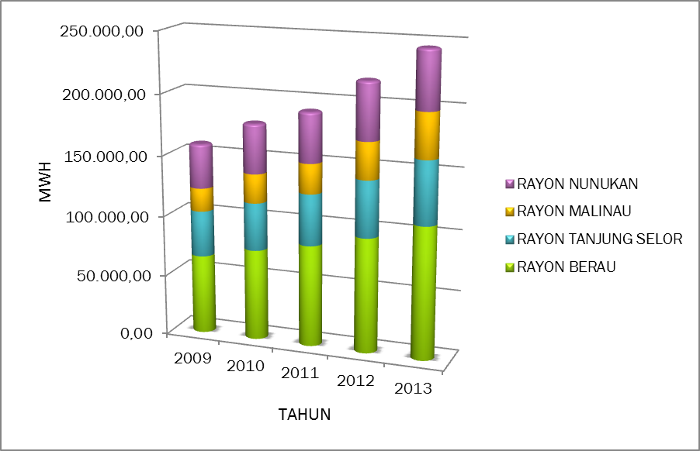

Dari grafik diatas terlihat bahwa bahwa tren penjualan tenaga listrik Rayon di PT PLN Area Berau bertambah dari tahun ke tahun, dimana penjualan tenaga listrik bertambah sangat signifikan di Rayon Berau.

    - Daya Tersambung
Realisasi Daya Tersambung di wilayah PT PLN (Persero) Area Berau selama tahun 2009-2013 mengalami peningkatan dari 77.207 KVA pada tahun 2009 menjadi 139.060 KVA pada tahun 2013, atau bertambah rata-rata 14,4% tiap tahunnya. Tabel 3-3 menunjukkan perkembangan daya tersambung di wilayah PT PLN (Persero) Area Berau menurut jenis tarif pelanggan dalam lima tahun terakhir. Dan pada tabel 3-4 menunjukkan perkembangan daya tersambung di unit PT PLN (Persero) Area Berau.

Tabel 3-3 : Tabel Daya Tersambung Area Berau 2009-2013 per Gol Tarif
GOL. TARIF | SAT | TAHUN
GOL. TARIF | SAT | 2009 | 2010 | 2011 | 2012 | 2013
S1 | KVA | - | - | - | 6 | 18
S2 | KVA | 2.810 | 3.065 | 3.367 | 4.021 | 5.115
S3 | KVA | 1.035 | 1.035 | 1.035 | 1.350 | 1.350
TOTAL S | KVA | 3.845 | 4.100 | 4.402 | 5.377 | 6.483
R1 | KVA | 39.409 | 39.638 | 45.859 | 58.699 | 79.133
R2 | KVA | 2.395 | 2.442 | 2.535 | 2.996 | 5.751
R3 | KVA | 1.206 | 1.248 | 1.225 | 1.324 | 1.650
TOTAL R | KVA | 43.009 | 43.327 | 49.619 | 63.018 | 86.534
B1 | KVA | 4.688 | 8.567 | 8.757 | 9.417 | 10.907
B2 | KVA | 11.088 | 8.825 | 9.078 | 8.622 | 11.869
B3 | KVA | 240 | 240 | 240 | 240 | 795
TOTAL B | KVA | 16.016 | 17.632 | 18.075 | 18.279 | 23.835
I1 | KVA | 21 | 21 | 11 | 13 | 25
I2 | KVA | 2.236 | 2.266 | 2.233 | 1.804 | 2.074
I3 | KVA | 1.110 | 1.110 | 1.110 | 1.350 | 1.350
TOTAL I | KVA | 3.367 | 3.397 | 3.354 | 3.167 | 3.449
P1 | KVA | 4.783 | 5.071 | 5.344 | 6.244 | 7.657
P2 | KVA | 3.700 | 3.700 | 3.700 | 5.155 | 5.155
P3 | KVA | 2.486 | 2.150 | 2.150 | 2.220 | 2.346
TOTAL P | KVA | 10.969 | 10.921 | 11.193 | 13.620 | 15.158
L | KVA | - | - | - | 2.280 | 3.601
TOTAL L | KVA | - | - | - | 2.280 | 3.601
M | KVA | - | - | - | - | -
TOTAL M | KVA | - | - | - | - | -
TOTAL | KVA | 77.207 | 79.377 | 86.644 | 105.741 | 139.060
Growth | % | 6,5 | 2,8 | 9,2 | 22,0 | 31,5
Growth Rata | % | 14,4

Grafik 3-3 : Grafik Daya Tersambung Area Berau Tahun 2009-2013
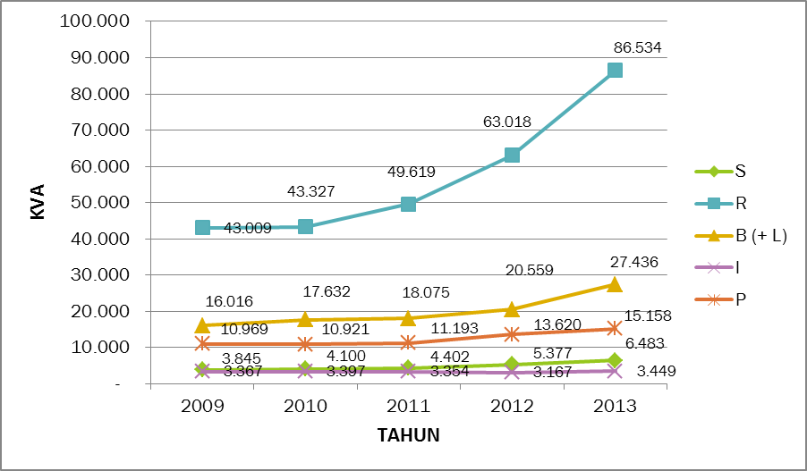

Dari grafik diatas terlihat bahwa bahwa tren daya tersambung di PT PLN Area Berau bertambah dari tahun ke tahun, dimana penambahan daya tersambung terjadi secara signifikan mulai tahun 2010 yang didominasi oleh golongan tarif Rumah Tangga (R). Pertumbuhan daya terpasang naik drastis sejak tahun 2011 karena adanya GOGRASSS di tahun 2010.

Tabel 3-4 : Tabel Daya Tersambung Area Berau 2009-2013 per Rayon
NO | UNIT PLN | SAT | TAHUN
NO | UNIT PLN | SAT | 2009 | 2010 | 2011 | 2012 | 2013
1 | RAYON BERAU | KVA | 32.473 | 33.588 | 36.948 | 46.028 | 59.920
2 | RAYON TANJUNG SELOR | KVA | 17.499 | 17.478 | 18.765 | 21.771 | 30.231
3 | RAYON MALINAU | KVA | 9.494 | 10.399 | 11.201 | 14.753 | 21.123
4 | RAYON NUNUKAN | KVA | 17.740 | 17.912 | 19.730 | 23.189 | 27.785

Grafik 3-4 : Grafik Daya Tersambung Area Berau Tahun 2009-2013 per Rayon
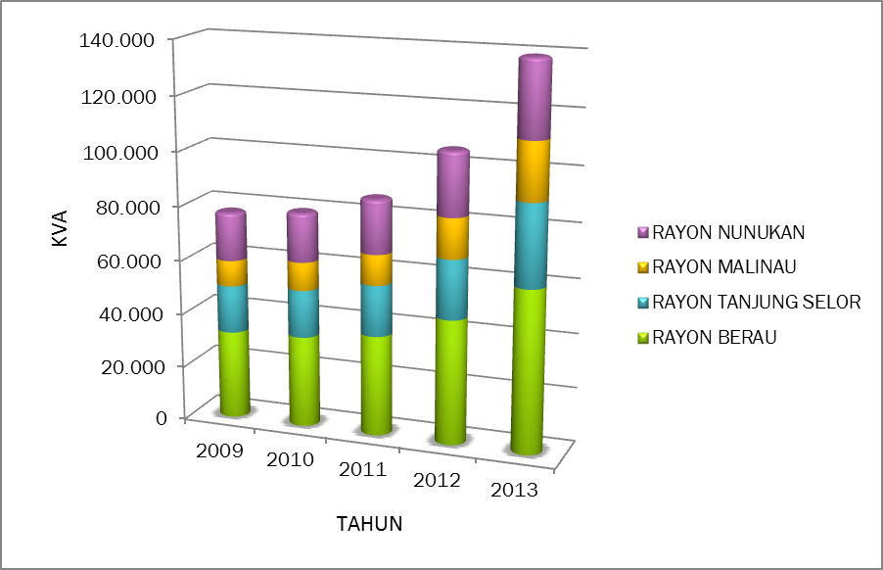

Dari grafik diatas terlihat bahwa bahwa tren daya tersambung di PT PLN Area Berau bertambah dari tahun ke tahun, dimana penambahan daya tersambung terjadi secara signifikan di Rayon Berau.

    - Jumlah Pelanggan Listrik
Realisasi jumlah pelanggan PT PLN (Persero) Area Berau selama tahun 2009-2013 bertambah dari 48.452 pelanggan pada tahun 2009 menjadi 89.421 pelanggan pada tahun 2013 atau bertambah rata-rata 14,1% tiap tahunnya. Penambahan pelanggan terbesar masih terjadi pada jenis tarif R pada tahun 2013 yaitu bertambah sekitar 16.519 pelanggan. Tabel 3-5 menunjukkan perkembangan jumlah pelanggan PT PLN (Persero) Area Berau menurut jenis tarif pelanggan dalam lima tahun terakhir, dan pada tabel 3-6 dapat dilihat perkembangan jumlah pelanggan PT PLN (Persero) Area Berau di unit – unitnya.

Tabel 3-5 : Tabel Jumlah Pelanggan Listrik Area Berau 2009-2013 per Gol Tarif
GOL. TARIF | SAT | TAHUN
GOL. TARIF | SAT | 2009 | 2010 | 2011 | 2012 | 2013
S1 | Plg | 0 | 0 | 0 | 684 | 2.138
S2 | Plg | 1.290 | 1.348 | 1.468 | 1.637 | 1.751
S3 | Plg | 3 | 3 | 3 | 3 | 3
TOTAL S | Plg | 1.293 | 1.351 | 1.471 | 2.324 | 3.892
R1 | Plg | 41.155 | 41.289 | 50.002 | 62.881 | 76.264
R2 | Plg | 606 | 616 | 640 | 750 | 1.490
R3 | Plg | 65 | 71 | 70 | 76 | 102
TOTAL R | Plg | 41.826 | 41.976 | 50.712 | 63.707 | 77.856
B1 | Plg | 3.315 | 4.584 | 4.656 | 5.131 | 5.603
B2 | Plg | 1.108 | 475 | 488 | 449 | 595
B3 | Plg | 1 | 1 | 1 | 1 | 2
TOTAL B | Plg | 4.424 | 5.060 | 5.145 | 5.581 | 6.200
I1 | Plg | 5 | 5 | 3 | 5 | 5
I2 | Plg | 33 | 33 | 32 | 29 | 33
I3 | Plg | 2 | 2 | 2 | 3 | 3
TOTAL I | Plg | 40 | 40 | 37 | 37 | 41
P1 | Plg | 629 | 665 | 741 | 835 | 940
P2 | Plg | 6 | 6 | 6 | 8 | 8
P3 | Plg | 234 | 219 | 219 | 248 | 287
TOTAL P | Plg | 869 | 890 | 966 | 1.091 | 1.235
L | Plg | - | - | - | 162 | 197
TOTAL L | Plg | - | - | - | 162 | 197
M | Plg | - | - | - | -
TOTAL M | Plg | - | - | - | -
TOTAL | Plg | 48.452 | 49.317 | 58.331 | 72.902 | 89.421
Growth | % | 2,6 | 1,8 | 18,3 | 25,0 | 22,7
Growth Rata | % | 14,1

Grafik 3-5 : Grafik Jumlah Pelanggan Listrik Area Berau Tahun 2009-2013
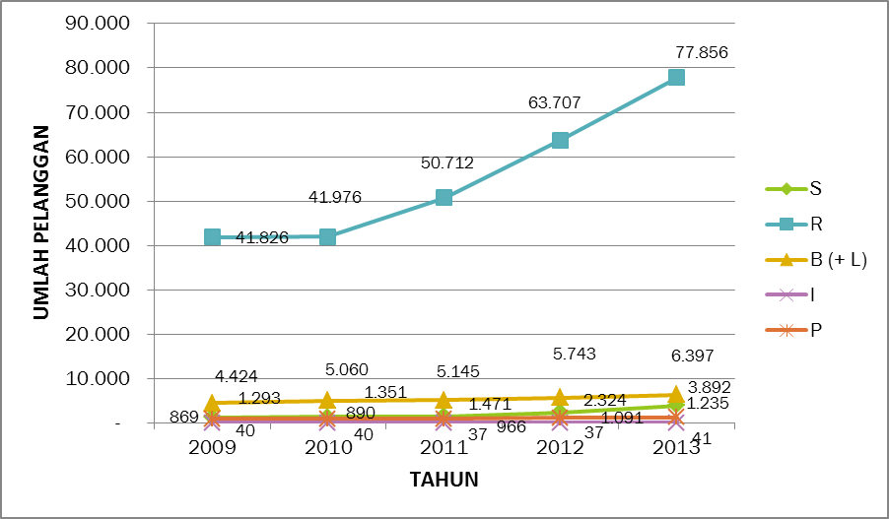

Dari grafik diatas terlihat bahwa bahwa trend jumlah pelanggan di PT PLN Area Berau bertambah dari tahun ke tahun, dimana penambahan daya tersambung terjadi secara signifikan mulai tahun 2011 yang didominasi oleh golongan tarif Rumah Tangga (R) disebabkan program GOGRASSS.

Tabel 3-6 : Tabel Jumlah Pelanggan Listrik Area Berau 2009-2013 per Rayon
NO | UNIT PLN | SAT | TAHUN
NO | UNIT PLN | SAT | 2009 | 2010 | 2011 | 2012 | 2013
1 | RAYON BERAU | Plg | 20.095 | 20.665 | 24.327 | 29.318 | 36.164
2 | RAYON TANJUNG SELOR | Plg | 13.826 | 13.827 | 15.915 | 18.601 | 21.540
3 | RAYON MALINAU | Plg | 5.490 | 5.649 | 6.349 | 9.428 | 12.267
4 | RAYON NUNUKAN | Plg | 9.041 | 9.176 | 11.739 | 15.888 | 19.450

Grafik 3-6 : Grafik Jumlah Pelanggan Listrik Area Berau Tahun 2009-2013 per Rayon
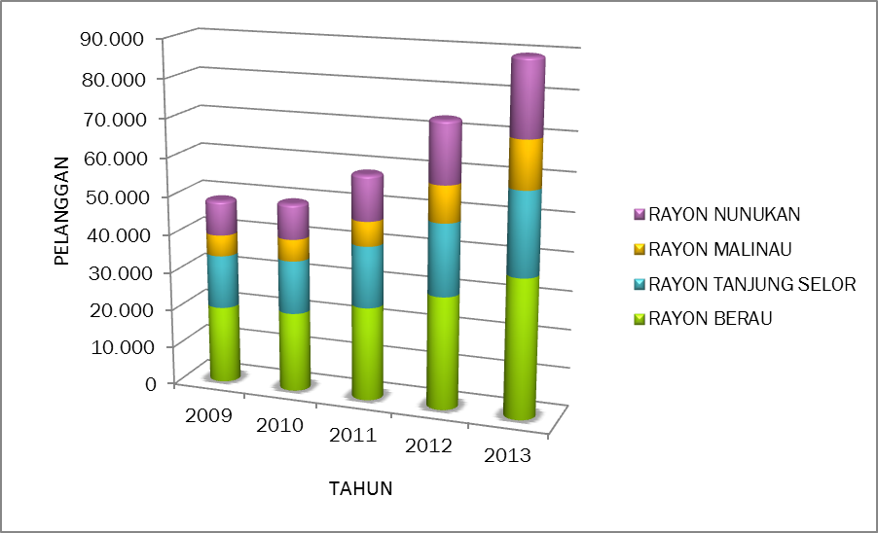

Dari grafik diatas terlihat bahwa bahwa tren jumlah pelanggan di Rayon PT PLN Area Berau bertambah dari tahun ke tahun.

    - Rasio Elektrifikasi
Rasio elektrifikasi didefinisikan sebagai jumlah rumah tangga yang sudah terlistriki dibandingkan dengan jumlah rumah tangga yang ada di wilayah PT PLN (Persero) Area Berau. Data rasio elektrifikasi yang ditampilkan berikut adalah data tahun 2012 dan 2013. Pada Tabel 3-7 diperlihatkan data rasio elektrifikasi di PT PLN (Persero) Area Berau tahun 2012-2013.
Tabel 3-7 : Tabel Rasio Elektrifikasi di Area Berau 2012-2013
URAIAN | 2012 |  | 2013
URAIAN | RE  (PLN) % | RE  (Total) % | RE  (PLN) % | RE  (Total) %
KABUPATEN BERAU | 56,0 | 69,8 | 66,1 | 78,8
SISTEM BERAU | 71,3 | 75,3 | 84,7 | 88,3
Derawan, Tj Batu, Biatan, Tabalar, Talisayan, Segah, Batuputih,Biduk-biduk, Kelay, Maratua | 22,3 | 57,7 | 24,8 | 57,5

KABUPATEN BULUNGAN | 64,4 | 76,7 | 64,1 | 75,4
SISTEM SELOR | 64,6 | 73,0 | 64,7 | 72,4
SISTEM BUNYU | 89,4 | 100 | 89,4 | 100
Tj Palas Timur, Sekatak, Peso Hilir, Tj Palas Barat, Peso | 46,6 | 78,9 | 45,3 | 75,2
KABUPATEN MALINAU | 42,2 | 68,6 | 42,5 | 67,0
SISTEM MALINAU | 57,7 | 72,6 | 58,1 | 71,9
Bahau Ulu, Kayan Selatan, Kayan Hilir, Kayan Hulu, Mentarang, Mentarang Ulu, Pujungan, Sungai Boh | 0 | 57,9 | 0 | 53,6
KABUPATEN TANA TIDUNG | 35,1 | 35,1 | 67,2 | 67,2
KABUPATEN NUNUKAN | 44,6 | 59,2 | 47,2 | 60,8
SISTEM NUNUKAN SEBATIK | 53,0 | 63,1 | 56,4 | 65,8
Lumbis, Lumbis Ogong, Sebuku, Sembakung, Tulin Onsoi, Krayan, Krayan Selatan | 13,8 | 45,3 | 13,4 | 42,6

    - Beban Puncak dan Faktor Beban
Pertumbuhan beban puncak sistem di wilayah PT PLN (Persero) Area Berau dalam 5 tahun terakhir dapat dilihat pada Tabel 3-5.
Tabel 3-8 : Tabel Beban Puncak Sistem Area Berau 2009-2013
SISTEM BERAU
URAIAN | SAT | 2009 | 2010 | 2011 | 2012 | 2013
Beban Puncak | MW | 11,90 | 12,31 | 14,26 | 15,21 | 18,40
Growth | % | 13,3 | 3,4 | 15,8 | 6,6 | 21,2
Growth Rata-rata | % | 12,1
Faktor Beban | % | 62,0 | 69,6 | 67,1 | 69,8 | 64,2
SISTEM SELOR
URAIAN | SAT | 2009 | 2010 | 2011 | 2012 | 2013
Beban Puncak | MW | 5,39 | 5,80 | 6,28 | 6,95 | 7,94
Growth | % | 9,0 | 7,7 | 8,2 | 10,7 | 14,2
Growth Rata-rata | % | 10,0
Faktor Beban | % | 70,0 | 69,8 | 68,9 | 68,3 | 67,5

SISTEM BUNYU
URAIAN | SAT | 2009 | 2010 | 2011 | 2012 | 2013
Beban Puncak | MW | 0,69 | 0,77 | 0,86 | 1,24 | 1,25
Growth | % | 8,7 | 11,4 | 11,0 | 45,0 | 0,4
Growth Rata-rata | % | 15,3
Faktor Beban | % | 69,3 | 72,1 | 68,8 | 53,6 | 66,7
SISTEM MALINAU
URAIAN | SAT | 2009 | 2010 | 2011 | 2012 | 2013
Beban Puncak | MW | 3,41 | 3,98 | 4,75 | 5,08 | 6,05
Growth | % | 10,4 | 16,8 | 19,1 | 7,0 | 19,1
Growth Rata-rata | % | 14,5
Faktor Beban | % | 66,0 | 69,2 | 60,2 | 66,7 | 66,6
SISTEM TANA TIDUNG
URAIAN | UNIT | 2009 | 2010 | 2011 | 2012 | 2013
Beban Puncak | MW | 0,26 | 0,41 | 0,49 | 0,61 | 1,24
Growth | % | 35,8 | 53,8 | 20,5 | 24,1 | 102,6
Growth Rata-rata | % | 47,4
Faktor Beban | % | 45,4 | 45,0 | 46,2 | 62,3 | 50,4
SISTEM NUNUKAN - SEBATIK
URAIAN | SAT | 2009 | 2010 | 2011 | 2012 | 2013
Beban Puncak | MW | 6,41 | 6,59 | 7,29 | 7,91 | 8,54
Growth | % | 17,8 | 2,8 | 10,7 | 8,4 | 8,0
Growth Rata-rata | % | 9,5
Faktor Beban | % | 70,0 | 74,6 | 68,5 | 71,0 | 73,4

Pertumbuhan beban puncak di sistem Berau rata-rata sebesar 12,1%. Pertumbuhan beban puncak yang cukup tinggi sebesar 21,2% pada tahun 2013 disebabkan karena pembagian beban ekspress feeder PLTU Lati pada pertengahan tahun 2013 yang membuat kemampuan supply PLTU Lati meningkat. Hal ini pula yang menyebabkan faktor beban tahun 2013 turun.
Sistem Selor mengalami pertumbuhan beban puncak rata-rata 10% pertahun dan pada tahun 2013 mengalami pertumbuhan 14,2% sehingga beban puncak tahun 2013 sebesar 7,94 MW. Pertumbuhan beban puncak pada tahun 2013 disebabkan karena pengoperasian jaringan pemda bulungan untuk melistriki daerah-daerah yang belum berlistrik.
Pertumbuhan beban puncak rata-rata sistem Bunyu sebesar 15,3% dan mengalami pertumbuhan sangat signifikan pada tahun 2013 karena beroperasinya mesin sewa PLTMG 2 MW. Pada tahun 2013 pertumbuhan beban puncak di Bunyu hanya sebesar 0,4 % karena sudah 100 % berlistrik.
Pertumbuhan beban puncak rata-rata sistem Malinau 14,5% dan naik cukup tinggi 19,1% pada tahun 2013 karena penambahan jaringan untuk melistriki desa yang belum berlistrik.
Pertumbuhan beban puncak di Sistem Tana Tidung cukup tinggi, karena sebagai kabupaten baru maka Pemda Tana Tidung mendorong peningkatan rasio elektrifikasi di Kabupaten Tana Tidung.
Sistem Nunukan-Sebatik telah terinterkoneksi melalui kabel bawah laut 20 kV pada akhir tahun 2013. Pertumbuhan beban puncak cukup tinggi pada tahun 2009 akibat beroperasinya pembangkit sewa untuk mengatasi pemadaman. Pada tahun 2013 Faktor beban cukup tinggi sebesar 73,4 % karena adanya pemadaman selama 3 bulan di Nunukan akibat kekurangan daya sebelum PLTMG beroperasi.

  - Kondisi Sistem Transmisi dan GI
Saat ini sistem kelistrikan di PT PLN (Persero) Area Berau masih menggunakan sistem 20 KV, dan kedepannya akan dibangun transmisi dari Berau ke Selor dan dari Berau ke PLTU Lati.

  - Kondisi Sistem Distribusi
Pertumbuhan Jaringan Distribusi di Area Berau ditunjukkan dalam Tabel 3-9 berikut ini :
Tabel 3-9 : Tabel Fisik Jaringan Distribusi Area Berau 2009-2013
AREA BERAU
URAIAN | SAT | 2009 | 2010 | 2011 | 2012 | 2013
JTM | kms | 722,1 | 729,6 | 735,3 | 749,6 | 847,7
-SUTM | kms | 718,3 | 725,3 | 730,9 | 745,3 | 843,3
-SKTM | kms | 3,8 | 4,3 | 4,3 | 4,3 | 4,4
JTR | kms | 747,5 | 745,8 | 750,6 | 798,3 | 843,4
TRAFO | buah | 739 | 708 | 724 | 802 | 924
 | KVA | 67.964 | 68.464 | 71.952 | 81.403 | 100.809
SISTEM BERAU
URAIAN | SAT | 2009 | 2010 | 2011 | 2012 | 2013
JTM | kms | 183,5 | 185,5 | 187,7 | 193,0 | 220,3
-SUTM | kms | 182,7 | 184,1 | 186,3 | 191,6 | 218,9
-SKTM | kms | 0,8 | 1,4 | 1,4 | 1,4 | 1,4
JTR | kms | 178,7 | 181,5 | 185,5 | 194,2 | 208,9
TRAFO | buah | 261 | 229 | 232 | 252 | 298
 | KVA | 26.015 | 25.166 | 25.436 | 25.861 | 38.831
SISTEM SELOR
URAIAN | SAT | 2009 | 2010 | 2011 | 2012 | 2013
JTM | kms | 170,0 | 176,1 | 176,1 | 177,7 | 177,7
-SUTM | kms | 169,9 | 176,0 | 176,0 | 177,6 | 177,6
-SKTM | kms | 0,1 | 0,1 | 0,1 | 0,1 | 0,1
JTR | kms | 197,2 | 188,7 | 188,7 | 200,6 | 209,2
TRAFO | buah | 154 | 156 | 158 | 177 | 178
 | KVA | 11.901 | 12.626 | 13.176 | 15.422 | 15.522
SISTEM BUNYU
URAIAN | SAT | 2009 | 2010 | 2011 | 2012 | 2013
JTM | kms | 13,9 | 13,6 | 13,9 | 13,9 | 13,9
-SUTM | kms | 13,9 | 13,6 | 13,9 | 13,9 | 13,9
-SKTM | kms | - | - | - | - | -
JTR | kms | 23,5 | 23,5 | 23,5 | 23,5 | 29,4
TRAFO | buah | 15 | 15 | 15 | 18 | 25
 | KVA | 1.200 | 1.200 | 1.220 | 1.420 | 2.070
SISTEM MALINAU
URAIAN | SAT | 2009 | 2010 | 2011 | 2012 | 2013
JTM | kms | 93,2 | 93,9 | 94,4 | 96,2 | 132,5
-SUTM | kms | 92,7 | 93,4 | 93,9 | 95,7 | 132,0
-SKTM | kms | 0,5 | 0,5 | 0,5 | 0,5 | 0,5
JTR | kms | 74,6 | 78,4 | 78,4 | 84,2 | 87,3
TRAFO | buah | 107 | 96 | 96 | 113 | 134
 | KVA | 12.451 | 11.325 | 11.325 | 13.715 | 15.415
SISTEM TANA TIDUNG
URAIAN | SAT | 2009 | 2010 | 2011 | 2012 | 2013
JTM | kms | 4,2 | 4,2 | 4,2 | 4,2 | 31,35
-SUTM | kms | 4,2 | 4,2 | 4,2 | 4,2 | 31,35
-SKTM | kms | - | - | - | - | -
JTR | kms | 6,1 | 6,1 | 6,1 | 9,6 | 9,6
TRAFO | buah | 4 | 4 | 4 | 5 | 28
 | KVA | 191 | 191 | 191 | 351 | 2.690

SISTEM NUNUKAN-SEBATIK
URAIAN | SAT | 2009 | 2010 | 2011 | 2012 | 2013
JTM | kms | 144,7 | 144,7 | 145,1 | 149,8 | 159,0
-SUTM | kms | 142,3 | 142,3 | 142,7 | 147,4 | 156,6
-SKTM | kms | 2,4 | 2,4 | 2,4 | 2,4 | 2,4
JTR | kms | 156,5 | 156,7 | 157,5 | 172,3 | 181,0
TRAFO | buah | 128 | 138 | 145 | 160 | 168
 | KVA | 13.040 | 14.790 | 17.945 | 19.715 | 20.380
ISOLATED TERSEBAR
URAIAN | SAT | 2009 | 2010 | 2011 | 2012 | 2013
JTM | kms | 112,4 | 112,4 | 112,4 | 112,4 | 113,0
-SUTM | kms | 112,4 | 112,4 | 112,4 | 112,4 | 113,0
-SKTM | kms | - | - | - | - | -
JTR | kms | 110,9 | 110,9 | 110,9 | 113,9 | 118,0
TRAFO | buah | 70 | 70 | 74 | 76 | 93
 | KVA | 3.166 | 3.166 | 3.366 | 3.516 | 5.901

Tabel 3-10 : Tabel Fisik Jaringan Distribusi per penyulang Area Berau 2013
NO | SISTEM | PENYULANG / FEEDER
NO | SISTEM | NAMA PENYULANG | PANJANG KMS | Jumlah Trafo | Kva Trafo
1 | BERAU | BR 1 | 13,98 | 42 | 6.055
 |  | BR 2 | 39,06 | 27 | 2.220
 |  | BR 3 | 58,33 | 83 | 9.190
 |  | BR 4 | 14,73 | 55 | 8.805
 |  | CB 31 | 94,25 | 80 | 9.020
2 | TANJUNG SELOR | SL 1 | 93,27 | 78 | 4.291
 |  | SL 2 | 55,64 | 58 | 4.390
 |  | SL 3 | 14,65 | 33 | 4.240
 |  | SL 4 | 14,13 | 35 | 700
3 | BUNYU | BY1 | 2,5 | 6 | 600
 |  | BY2 | 11,4 | 19 | 1.470
4 | MALINAU | MN1 | 70,07 | 68 | 6.380
 |  | MN2 | 21,83 | 30 | 6.105
 |  | MN3 | 40,65 | 36 | 2.930
5 | KTT | TT 1 | 31,35 | 28 | 2690

6 | NUNUKAN | NN 1 | 5,4 | 14 | 1.985
 |  | NN 2 | 4,7 | 14 | 1.990
 |  | NN 3 | 9,9 | 10 | 945
 |  | NN 4 | 12,5 | 24 | 3.450
 |  | NN 5 | 16,1 | - | -
 |  | NN 6 | 13,8 | 1 | 630
 |  | NN 7 | 16,1 | 49 | 6.865
7 | SEBATIK | SB 1 | 11,3 | 17 | 1.485
 |  | SB 2 | 6,2 | 11 | 1.120
 |  | SB 3 | 33,5 | 28 | 1.910
 |  | FEDDER EXPRESS | 27,5 | - | -

    - Susut Jaringan
Realisasi susut jaringan di wilayah PT PLN (Persero) Area Berau mulai tahun 2009 hingga 2013 ditunjukkan dalam Tabel 3-11.
Tabel 3-11 : Tabel Susut Jaringan Area Berau 2009-2013
URAIAN | SAT | 2009 | 2010 | 2011 | 2012 | 2013
Rayon Berau | % | 3,28% | 4,47% | 3,93% | 2,57% | 0,93%
Rayon Selor | % | 0,54% | 4,54% | 3,49% | 3,70% | 7,80%
Rayon Malinau | % | 6,02% | 6,57% | 8,31% | 6,19% | 28,89%
Rayon Nunukan | % | 7,60% | 6,46% | 5,26% | 4,59% | 14,06%
Area Berau | % | 4,02% | 5,23% | 4,71% | 3,76% | 6,51%

    - Keandalan Pasokan
Realisasi keandalan pasokan listrik kepada konsumen yang diukur dengan gangguan penyulang. Gangguan penyulang yang bersifat permanen (kali/tahun/penyulang) tahun 2011-2013 ditunjukkan dalam Tabel 3-12.
Tabel 3-12 : Gangguan Penyulang Permanen di Area Berau 2011-2013
SISTEM | PENYULANG | PANJANG SUTM  (KMS) | 2011 | 2012 | 2013
BERAU |  | 220,35 | 6 | 7 | 20
 | BR 1 | 13,98 | 2 | 2 | 4
 | BR 2 | 39,06 | 2 | 2 | 9
 | BR 3 | 58,33 | 2 | 2 | 3
 | BR 4 | 14,73 | 0 | 1 | 4
 | CB 31 | 94,25 | 0 | 0 | 0
TANJUNG SELOR |  | 177,69 | 5 | 4 | 22
 | SL 1 | 93,27 | 5 | 1 | 13
 | SL 2 | 55,64 | 0 | 2 | 7
 | SL 3 | 14,65 | 0 | 1 | 2
 | SL 4 | 14,13 | 0 | 0 | 0
BUNYU |  | 13,9 | 0 | 0 | 0
 | BY 1 | 2,5 | 0 | 0 | 0
 | BY 2 | 11,4 | 0 | 0 | 0
MALINAU |  | 132,55 | 5 | 6 | 22
 | MN 1 | 70,07 | 3 | 1 | 12
 | MN 2 | 21,83 | 0 | 2 | 2
 | MN 3 | 40,65 | 2 | 3 | 8
KTT |  | 31,35 | 0 | 0 | 0
 | TT 1 | 31,35 | 0 | 0 | 0
NUNUKAN |  | 80,5 | 4 | 5 | 19
 | NN 1 | 5,4 | 0 | 1 | 2
 | NN 2 | 4,7 | 0 | 0 | 6
 | NN 3 | 9,9 | 0 | 0 | 2
 | NN 4 | 12,5 | 2 | 0 | 3
 | NN 5 | 16,1 | 0 | 0 | 0
 | NN 6 | 13,8 | 2 | 4 | 4
 | NN 7 | 16,1 | 0 | 0 | 2
SEBATIK |  | 78,5 | 0 | 13 | 0
 | SB 1 | 11,3 | 0 | 2 | 0
 | SB 2 | 6,2 | 0 | 7 | 0
 | SB 3 | 33,5 | 0 | 4 | 0
 | F. EXPRESS | 27,5 | 0 | 0 | 0

    - Indikator Distribusi
Sistem distribusi di wilayah PT PLN (Persero) Area Berau dalam kurun waktu 5 tahun terakhir ditunjukkan dalam Tabel 3-13. Dari Tabel tersebut apabila dibandingkan dengan referensi dapat disimpulkan bahwa Jaringan Distribusi di Area Berau masih belum optimal yang bisa disebabkan karena kerapatan beban yang rendah.

Sebagai referensi Indikator Jaringan Distribusi adalah sebagai berikut :
Pelanggan (TM+TR)/(km)-JTM : 220-230
Pelanggan (TR)/(km)-JTR : 115-125
kVA tersambung (TR)/kVA Trafo : 1,4-1,6
Panjang JTM/GWh Sales (TM+TR) : 1,75-2
Panjang JTR/GWh Sales (TR) : 5,5-6
KVA Trafo Distribusi/GWh Sales (TR) : 430-460
Panjang JTR / Gardu Distribusi : 1.25-1.50

Tabel 3-13 : Tabel Indikator Jaringan Distribusi Area Berau 2009-2013
URAIAN | SAT | 2009 | 2010 | 2011 | 2012 | 2013
KVA Tersambung - TM/Plg - TM | kVA/Plg | 491,11 | 497,50 | 507,08 | 507,08 | 519,75
KVA Tersambung - TR/Plg - TR | kVA/Plg | 1,40 | 1,43 | 1,47 | 1,49 | 1,31
Pelanggan (TM+TR)/(km) - JTM | Plg/kms | 62,76 | 68,12 | 67,10 | 67,59 | 94,23
Pelanggan (TR)/(km) - JTR | Plg/kms | 53,00 | 55,70 | 56,66 | 59,10 | 105,06
kVA tersambung (TR)/kVA Trafo |  | 1,10 | 1,13 | 1,05 | 1,07 | 1,34
Panjang JTM/GWh Sales (TM+TR) | kms/GWh | 2,72 | 2,26 | 2,08 | 1,96 | 3,87
Panjang JTR/GWh Sales (TR) | kms/GWh | 6,54 | 5,64 | 5,05 | 4,60 | 3,65
KVA Trafo Dist./GWh Sales (TR) | kVA/GWh | 443,99 | 398,05 | 401,88 | 376,55 | 374,99
Panjang JTR/Gardu Distribusi | kms | 1,26 | 1,25 | 1,16 | 1,18 | 0,91
Jumlah Penyulang TM | buah | 22 | 22 | 22 | 22 | 24
Beban Puncak (TM) /km - JTM | MW/kms | 0,03 | 0,04 | 0,04 | 0,04 | 0,02
Beban Puncak/penyulang TM | MW | 1,13 | 1,22 | 1,37 | 1,45 | 0,68
Pelanggan (TR)/Gardu Distribusi | Plg | 66,73 | 69,61 | 65,55 | 69,64 | 102,19

Dari Indikator di atas menunjukkan bahwa Jaringan di Area Berau masih belum optimal namun hal tersebut disebabkan karena kerapatan beban di Berau rata- rata masih relatif rendah, sebab masih ada beberapa daerah yang memiliki daerah yang luas dengan jumlah pelanggan yang masih sedikit.

  - Daerah Pelayanan
PT PLN (Persero) Area Berau adalah salah satu Area yang ada di wilayah Provinsi Kalimantan Timur yang terletak di sebelah utara provinsi Kalimantan Timur, memiliki area cakupan wilayah hampir separuh provinsi Kalimantan Timur, dan seluruh provinsi Kalimantan Utara.

    - Wilayah Geografis
Daerah pelayanan PT PLN (Persero) Area Berau meliputi 5 wilayah Kabupaten yaitu Kabupaten Berau, Kabupaten Bulungan, Kabupaten Malinau, Kabupaten Nunukan, dan Kabupaten Tana Tidung yang dilayani oleh 3 Rayon, 6 Kantor Pelayanan, dan 19 ULD sebagai berikut :
- PT PLN (Persero) Area Berau
  - PT PLN (Persero) Kantor Pelayanan Talisayan
  - PT PLN (Persero) ULD Gunung Tabur
  - PT PLN (Persero) ULD Tanjung Batu
  - PT PLN (Persero) ULD Gunung Sari
  - PT PLN (Persero) ULD Derawan
  - PT PLN (Persero) ULD Biduk-Biduk
  - PT PLN (Persero) ULD Batu Putih
  - PT PLN (Persero) ULD Tubaan
  - PT PLN (Persero) ULD Merasa
  - PT PLN (Persero) ULD Merancang

- PT PLN (Persero) Rayon Tanjung Selor
  - PT PLN (Persero) Kantor Pelayanan Tanjung Palas & Pimping
  - PT PLN (Persero) Kantor Pelayanan Bunyu
  - PT PLN (Persero) ULD Antutan
  - PT PLN (Persero) ULD Salimbatu
  - PT PLN (Persero) ULD Gunung Sari Km 12
  - PT PLN (Persero) ULD Long Peso
  - PT PLN (Persero) ULD Mara
  - PT PLN (Persero) ULD Sekatak Buji
  - PT PLN (Persero) ULD Tanah Merah

- PT PLN (Persero) Rayon Malinau
  - PT PLN (Persero) Kantor Pelayanan Tana Tidung
  - PT PLN (Persero) ULD Mansalong
  - PT PLN (Persero) ULD P. Sapi

- PT PLN (Persero) Rayon Nunukan
  - PT PLN (Persero) Kantor Pelayanan Krayan
  - PT PLN (Persero) Kantor Pelayanan Sebatik
  - PT PLN (Persero) ULD Atap

Gambar 3-9 :Gambar Peta Wilayah Area Berau
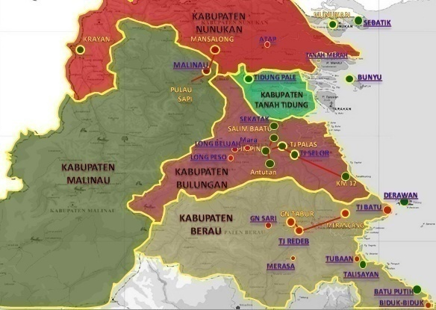
Keterangan :
Daerah berwarna hijau tua = Wilayah Kabupaten Malinau
Daerah berwarna coklat = Wilayah Kabupaten Berau
Daerah berwarna merah muda = Wilayah Kabupaten Bulungan
Daerah berwarna hijau = Wilayah Kabupaten Tana Tidung
Daerah berwarna merah = Wilayah Kabupaten Nunukan

    - Kerapatan Beban
Kerapatan beban adalah menunjukan bahwa besarnya daya listrik tersambung pada pelanggan yang ada di suatu wilayah pelayanan dengan satuan KVA per km². Dalam mendesain sebuah jaringan listrik, maka sangat baik bila diketahui kerapatan beban dalam KVA per km², sehingga dapat ditentukan jenis penghantar, panjangpenghantar dan jumlah penghantar yang akan mensuplai beban tersebut. Adapun kerapatan beban di wilayah PT PLN (Persero) Area Berau dapat dilihat pada Tabel 3-14 berikut ini :
Tabel 3-14 : Tabel Kerapatan Beban Area Berau 2013
URAIAN | LUAS WILAYAH (Km2) | DAYA TERSAMBUNG (KVA) | KERAPATAN BEBAN (KVA/Km2)
KABUPATEN BERAU | 32.694,96 | 59.920,15 | 1,83
- Sistem Tanjung Redeb | 4.590,34 | 54.964 | 11,97
- Berau Isoted | 28.104,62 | 4.956 | 0,18
KABUPATEN BULUNGAN | 13.181,72 | 30.232 | 2,29
- Sistem Tanjung Selor | 5.142,41 | 25.662 | 4,99
- Sistem Bunyu | 198,32 | 2.738 | 13,81
- Bulungan Isolated | 7.840,99 | 1.832 | 0,23
KABUPATEN MALINAU | 44.598,17 | 19.253 | 0,43
- Sistem Malinau | 4.827,77 | 19.253 | 3,99
- Malinau Isolated | 39.770,40 | - | 0,00
KABUPATEN TANA TIDUNG | 4.828,58 | 1.870 | 0,39
- Sistem KTT | 4.828,58 | 1.870 | 0,39
KABUPATEN NUNUKAN-SEBATIK | 13.957,27 | 27.785 | 1,99
- Sistem Nunukan | 746,27 | 21.700 | 29,08
- Sistem Sebatik | 246,61 | 5.698 | 23,11
- Nunukan Isolated | 12.964,39 | 387 | 0,03

Kerapatan beban dapat dikelompokan menjadi :
- Beban Ringan, bila terdapat beban rata-rata kurang dari 10 KVA per km².
- Beban Sedang, bila terdapat beban rata-rata antara 10 KVA sampai 100 KVA per km².
- Beban Padat, bila terdapat beban rata-rata diatas 100 KVA per km².

    - Pengembangan Daerah
Dalam mengantisipasi pertumbuhan permintaan listrik untuk sepuluh tahun kedepan di wilayah PT PLN (Persero) Area Berau, maka disusun kebutuhan listrik dengan menggunakan model prakiraan beban (Simple-E). Faktor yang mempengaruhi permintaan listrik yaitu selain faktor pertumbuhan ekonomi dan pengalihan captive power ke PLN juga faktor pelanggan baru.
Pertumbuhan pelanggan baru yang meliputi sektor rumah tangga, bisnis, publik dan industri dapat terjadi secara alami dan juga berdasarkan pengembangan daerah. Pengembangan daerah ini di kelola oleh Badan Perencanaan Daerah (Bapeda) yang ada di setiap kabupaten/kota dan di provinsi.

Berdasarkan informasi dari pemda setempat diperoleh bahwa dari beberapa rencana pengembangan daerah diantaranya ada yang memerlukan infrastruktur kelistrikan yang cukup berarti. Adapun sebagian rencana pengembangan daerah yang memerlukan dukungan listrik diantaranya adalah sebagaimana Tabel 3-15 berikut ini :
Tabel 3-15 : Tabel Rencana Pengembangan Daerah Yang Memerlukan Tenaga Listrik
NO | LOKASI | RENCANA PENGEMBANGAN DAERAH & PERUNTUKAN | DAYA (KVA) | TAHUN | KETERANGAN
1 | BERAU
 | Sistem Tanjung Redeb | - Tambah Daya Bandara Kalimarau | 1.100 | 2013 | Penyulang BR 3
 |  | - Perumahan Jl Sultan Agung | 200 | 2013 | Penyulang BR 3
 |  | - Perumahan Jalan Diponegoro | 200 | 2013 | Penyuang BR 1
 |  | - Tambah Daya Kantor Pemkab | 750 | 2014 | Penyulang BR 4
2 | BULUNGAN
 | Sistem Tanjung Selor | - Perluasan ke Selimau | 200 | 2014 | Penyulang SL 3
 |  | - Perluasan ke Binai | 800 | 2014 | Penyulang SL 2
 |  | - Perluasan ke Sekatak Bangara | 400 | 2014 | Penyulang SL 1
 |  | - Perluasan ke Long Beluah | 800 | 2014 | Penyulang SL 1

Perkiraan kebutuhan listrik tersebut selanjutnya dimasukan dalam penyusunan dan pembangunan pembangkit sehingga kebutuhan listrik di daerah tersebut yang terkait dengan pengembangan daerah akan terakomodir oleh proyeksi kebutuhan penambahan kapasitas pembangkit dan trafo distribusi.

  - Masalah-masalah Mendesak
Masalah-masalah yang ada di wilayah PLN (Persero) Area Berau yang harus segera di tangani dalam waktu dekat yaitu meliputi masalah-masalah jaringan distribusi yang sudah kritis. Adapun masalah yang sudah kritis tersebut diantaranya adalah sebagai berikut :
- Masalah penyulang yang berbeban >80%
- Masalah susut pada penyulang
- Masalah drop tegangan pada penyulang
- Masalah gangguan pada penyulang
- Masalah jaringan tegangan menengah yang sudah tidak layak operasi
- Masalah gardu distribusi yang berbeban >80%
- Masalah jaringan tegangan rendah yang berbeban >80%
- Masalah drop tegangan pada jaringan tegangan rendah

    - Masalah Penyulang Yang Berbeban >80%
Overload pada penyulang ini mengakibatkan susut pada jaringan distribusi dan menyebabkan tidak dapat melayani calon pelanggan baru. Pelanggan listrik tumbuh pada setiap tahunnya sementara penambahan fisik jaringan distribusi belum sebanding dengan pertumbuhan pelanggan listrik. Over load jaringan distribusi ini terjadi pada penyulang, gardu distribusi dan pada jaringan tegangan rendah.
PLN (Persero) Area Berau pada akhir tahun 2013 hanya terdapat satu buah penyulang yang sudah over load atau beban 80%. Adapun beban tertinggi pada penyulang yang memasok wilayah PLN (Persero) Area Berau pada tahun 2013 sesuai adalah sebagaimana Tabel 3-16 sebagai berikut :
Tabel 3-16 : Tabel Beban Tertinggi Penyulang yang Memasok Area Berau 2013
SISTEM | PENYULANG | PANJANG  (kms) | DIAMETER  (mm²) | KVA PENAMPANG (kVA) | BEBAN  (kVA) | (%) | KVA/ kms
BERAU |  | 220,35 |  |  | 20.274 | 66.25
 | BR 1 | 13,98 | 150 | 14.705 | 4.237 | 49.85 | 303
 | BR 2 | 39,06 | 70 | 8.823 | 694 | 13.61 | 17
 | BR 3 | 58,33 | 150 | 14.705 | 7.031 | 82.72 | 120
 | BR 4 | 14,73 | 150 | 14.705 | 4.376 | 51.48 | 297
 | CB 31 | 94,25 | 150 | 14.705 | 3.936 | 46.31 | 41
TANJUNG SELOR |  | 177,69 |  |  | 9.425 | 26.46 | 697.9026
 | SL 1 | 93,27 | 95 | 11.972 | 2293.8 | 33.15 | 27.60
 | SL 2 | 55,64 | 240 | 20.241 | 1675.0 | 14.32 | 30.85
 | SL 3 | 14,65 | 150 | 14.705 | 2687.5 | 31.62 | 288.98
 | SL 4 | 14,13 | 150 | 14.705 | 2768.8 | 32.57 | 350.47
BUNYU |  | 13,9 |  |  | 1.046 | 20.52 | 204
 | BY 1 | 2,5 | 70 | 8.823 | 360.8 | 7.07 | 144.3
 | BY 2 | 11,4 | 70 | 8.823 | 685.6 | 13.44 | 60.1
MALINAU |  | 132,55 |  |  | 6.017 | 0.12 | 195
 | MN 1 | 70,07 | 70 | 8.823 | 2.544 | 0.05 | 44
 | MN 2 | 21,83 | 70 | 8.823 | 2.152 | 0.04 | 85
 | MN 3 | 40,65 | 70 | 8.823 | 1.321 | 0.03 | 66
KTT |  | 31,35 |  |  | 1099 | 21.55 | 35,06
 | TT 1 | 31,35 | 70 | 8.823 | 1099 | 21.55 | 36,06
NUNUKAN |  | 80,5 |  |  | 6379 | 72.31 | 773
 | NN 1 | 5,4 | 150 | 14.705 | 990 | 11.65 | 183.3
 | NN 2 | 4,7 | 150 | 14.705 | 1.368 | 16.09 | 291.0
 | NN 3 | 9,9 | 70 | 8.823 | 353 | 6.92 | 35.6
 | NN 4 | 12,5 | 150 | 14.705 | 1.890 | 22.24 | 151.2
 | NN 5 | 16,1 | 70 | 8.823 | 1.030 | 12.12 | 64.0
 | NN 6 | 13,8 | 150 | 14.705 | 168 | 3.29 | 12.1
 | NN 7 | 16,1 | 70 | 8.823 | 581 | 6.84 | 36.1
SEBATIK |  | 78,5 |  |  | 2665 | 52.27 | 141.797
 | SB 1 | 11,3 | 70 | 8.823 | 874 | 17.14 | 52
 | SB 2 | 6,2 | 70 | 8.823 | 1189 | 23.31 | 3
 | SB 3 | 33,5 | 70 | 8.823 | 603 | 11.82 | 87
    - Masalah Susut Pada Penyulang
Susut jaringan distribusi adalah merupakan suatu kerugian kWh yang terjadi pada suatu jaringan distribusi yang meliputi susut teknik dan susut non teknik. Susut jaringan distribusi di wilayah PT PLN (Persero) Area Berau ini terutama dapat dirasakan pada penyulang-penyulang, gardu distribusi dan pada jaringan tegangan rendah. Adapun besar susut pada penyulang-penyulang (Susut TM dan Gardu) yang memasok wilayah PT PLN (Persero) Area Berau pada tahun 2013 adalah diperlihatkan pada Tabel 3-17 berikut ini :
Tabel 3-17 : Tabel Susut (TM&Gardu) Penyulang Yang Memasok Area Berau 2013
SISTEM | PENYULANG | PANJANG  (kms) | BEBAN  (KVA) | KVA/ kms | % Susut
BERAU |  | 220,35 | 20.274 |  | 66.25
 | BR 1 | 13,98 | 4.237 | 303 | 49.85
 | BR 2 | 39,06 | 694 | 17 | 13.61
 | BR 3 | 58,33 | 7.031 | 120 | 82.72
 | BR 4 | 14,73 | 4.376 | 297 | 51.48
 | CB 31 | 94,25 | 3.936 | 41 | 46.31
TANJUNG SELOR |  | 177,69 | 9.425 |  | 26.46
 | SL 1 | 93,27 | 2293.8 | 20 | 33.15
 | SL 2 | 55,64 | 1675.0 | 27 | 14.32
 | SL 3 | 14,65 | 2687.5 | 128 | 31.62
 | SL 4 | 14,13 | 2768.8 | 141 | 32.57
BUNYU |  | 13,9 | 1.046 |  | 20.52
 | BY 1 | 2,5 | 360.8 | 237 | 7.07
 | BY 2 | 11,4 | 685.6 | 37 | 13.44
MALINAU |  | 132,55 | 6.017 |  | 0.12
 | MN 1 | 70,07 | 2.544 | 36.45 | 0.05
 | MN 2 | 21,83 | 2.152 | 67.31 | 0.04
 | MN 3 | 40,65 | 1.321 | 24,87 | 0.03
KTT |  | 31,35 | 1099 |  | 21.55
 | TT 1 | 31,35 | 1099 | 35,06 | 21.55
NUNUKAN |  | 80,5 | 6379 |  | 72.31
 | NN 1 | 5,4 | 990 | 193.66 | 11.65
 | NN 2 | 4,7 | 1.368 | 207.29 | 16.09
 | NN 3 | 9,9 | 353 | 67.19 | 6.92
 | NN 4 | 12,5 | 1.890 | 159.77 | 22.24
 | NN 5 | 16,1 | 1.030 | - | 12.12
 | NN 6 | 13,8 | 168 | 17.04 | 3.29
 | NN 7 | 16,1 | 581 | 69.88 | 6.84

SEBATIK |  | 78,5 | 2665 |  | 52.27
 | SB 1 | 11,3 | 874 | 38 | 17.14
 | SB 2 | 6,2 | 1189 | 17 | 23.31
 | SB 3 | 33,5 | 603 | 95 | 11.82

    - Masalah Drop Tegangan Pada Penyulang
Drop tegangan pada jaringan distribusi ini disebabkan karena terlalu panjang suatu penghantar. Terlalu panjang suatu penghantar juga mengakibatkan susut pada jaringan distribusi. Selain itu penampang penyulang, impedansi dan arus juga berpengaruh terhadap drop tegangan. Jaringan distribusi yang mengalami drop tegangan melebihi standar menyebabkan tidak dapat dilayaninya calon pelanggan baru karena kualitas listrik tidak sesuai dengan standar. Drop tegangan pada jaringan distribusi ini terjadi pada penyulang-penyulang yang meliputi jaringan tegangan menengah, gardu distribusi dan pada jaringan tegangan rendah.
Tegangan ujung yang diijiNNan pada jaringan tegangan menengah adalah antara +5% dan -10% atau antara 90% sampai dengan 105%. Adapun tegangan ujung terendah pada penyulang-penyulang yang memasok wilayah PT PLN (Persero) Area Beraupada tahun 2013 dapat dilihat pada Tabel 3-18 berikut ini :
Tabel 3-18 : Tabel Tegangan Ujung Pada Penyulang Yang Memasok Area Berau 2013
SISTEM | PENYULANG | PANJANG  (kms) | BEBAN  (KVA) | KVA/ Kms | V Pangkal  (kV) | V Ujung  (KV) | V Drop  (%)
BERAU |  | 220,35 | 20.274
 | BR 1 | 13,98 | 4.237 | 303 | 20,23 | 20,07 | 0,79
 | BR 2 | 39,06 | 694 | 17 | 20,23 | 19,94 | 1,43
 | BR 3 | 58,33 | 7.031 | 120 | 20,23 | 18,73 | 7,41
 | BR 4 | 14,73 | 4.376 | 297 | 20,23 | 20,04 | 0,94
 | CB 31 | 94,25 | 3.936 | 41 | 21,23 | 18,39 | 13,38
TANJUNG SELOR |  | 177,69 | 7.260
 | SL 1 | 93,27 | 1.884 | 20 | 19.547 | 19.180 | 1.88
 | SL 2 | 55,64 | 1.499 | 27 | 19.547 | 19.405 | 0.73
 | SL 3 | 14,65 | 1.878 | 128 | 19.547 | 19.375 | 0.88
 | SL 4 | 14,13 | 1.999 | 141 | 19.547 | 19.423 | 0.63
BUNYU |  | 13,9 | 1.01
 | BY 1 | 2,5 | 593 | 237 | 20.035 | 19.973 | 0.31
 | BY 2 | 11,4 | 423 | 37 | 20.035 | 19.974 | 0.30
MALINAU |  | 113,3 | 6.215
 | MN 1 | 70,07 | 2.553 | 36.45 | 19.5 | 19.498 | 0.01
 | MN 2 | 21,83 | 1.469 | 67.31 | 19.5 | 19.491 | 0.05
 | MN 3 | 36,5 | 1.000 | 27 | 19.5 | 19.491 | 0.05
KTT |  | 31,35 | 1099
 | TT 1 | 31,35 | 1099 | 35,06 | 19.639 | 19.628 | 0.06
NUNUKAN |  | 80,5 | 7.750
 | NN 1 | 5,4 | 1.100 | 193.66 | 19.231 | 19.095 | 0.71
 | NN 2 | 4,7 | 1.450 | 207.29 | 19.244 | 19.124 | 0.62
 | NN 3 | 9,9 | 680 | 67.19 | 19.244 | 19.111 | 0.69
 | NN 4 | 12,5 | 2.030 | 159.77 | 19.236 | 19.035 | 1.04
 | NN 5 | 16,1 | - | - | 19.244 | 19.075 | 0.88
 | NN 6 | 13,8 | 240 | 17.04 | 19.236 | 19.044 | 1.00
 | NN 7 | 16,1 | 2.250 | 69.88 | 19.244 | 19.076 | 0.87
SEBATIK |  | 78,5 | 2.026
 | SB 1 | 11,3 | 639 | 57 | 19.751 | 19.729 | 0.11
 | SB 2 | 6,2 | 728 | 117 | 19.751 | 19.567 | 0.93
 | SB 3 | 33,5 | 659 | 20 | 19.751 | 19.711 | 0.20

    - Masalah Gardu Distribusi Yang Berbeban > 80%
Over load gardu distribusi ini selain mengakibatkan susut pada gardu distribusi, juga menyebabkan tidak dapat dilayaninya penambahan beban dari penambahan calon pelanggan baru. Pelanggan listrik tumbuh pada setiap tahunnya sementara penambahan gardu distribusi belum sebanding dengan pertumbuhan pelanggan listrik.
Adapun jumlah gardu distribusi yang berbeban >80% pada penyulang-penyulang yang memasok wilayah PT PLN (Persero) Area Berau pada tahun 2013 dapat dilihat pada Tabel 3-21 berikut ini :
Tabel 3-21: Tabel Jumlah Gardu Distribusi Yang Berbeban > 80% Pada Penyulang Yang Memasok
Area Berau 2013
SISTEM | PENYULANG | GARDU DISTRIBUSI  > 80% (BUAH) | 200 KVA | 160 KVA | 100 KVA | 50 KVA | 25 KVA | 16 KVA
BERAU |  | 26 | 5 | 6 | 5 | 7 | 3 | 0
 | BR 1 | 9 | 1 | 5 | 2 | 0 | 1 | 0
 | BR 2 | 2 | 0 | 0 | 1 | 0 | 1 | 0
 | BR 3 | 13 | 2 | 1 | 2 | 7 | 1 | 0
 | BR 4 | 2 | 2 | 0 | 0 | 0 | 0 | 0
 | CB31 | 0 | 0 | 0 | 0 | 0 | 0 | 0
TANJUNG SELOR |  | 5 | 0 | 0 | 3 | 1 | 1 | 0
 | SL 1 | 1 | 0 | 0 | 1 | 0 | 0 | 0
 | SL 2 | 2 | 0 | 0 | 2 | 0 | 0 | 0
 | SL 3 | 2 | 0 | 0 | 0 | 1 | 1 | 0
BUNYU |  | 4 | 0 | 0 | 2 | 2 | 0 | 0
 | BY 1 | 2 | 0 | 0 | 1 | 1 | 0 | 0
 | BY 2 | 2 | 0 | 0 | 1 | 1 | 0 | 0
MALINAU |  | 8 | 0 | 1 | 2 | 5 | 0 | 0
 | MN 1 | 5 | 0 | 1 | 1 | 3 | 0 | 0
 | MN 2 | 1 | 0 | 0 | 0 | 1 | 0 | 0
 | MN 3 | 2 | 0 | 0 | 1 | 1 | 0 | 0
NUNUKAN |  | 1 | 0 | 0 | 1 | 0 | 0 | 0
 | NN 7 | 1 | 0 | 0 | 1 | 0 | 0 | 0
SEBATIK |  | 5 | 0 | 0 | 1 | 1 | 3 | 0
 | SB 1 | 2 | 0 | 0 | 0 | 0 | 2 | 0
 | SB 2 | 1 | 0 | 0 | 0 | 1 | 0 | 0
 | SB 3 | 2 | 0 | 0 | 1 | 0 | 1 | 0

    - Masalah Jaringan Tegangan Rendah Yang Berbeban > 80%
Jaringan tegangan rendah yang berbeban >80% pada penyulang ini umumnya akan menyebabkan sering terjadinya gangguan dan juga berkurangnya kemampuan untuk mengalirkan listik pada jaringan tersebut. Jaringan tegangan rendah yang berbeban >80% meliputi saluran udara tegangan rendah.
Untuk mengatasi saluran udara tegangan rendah yang berbeban >80% dapat dilakukan dengan penggantian saluran, sehingga saluran udara tegangan rendah tersebut dapat dialiri beban secara normal. Tidak ada jaringan tegangan rendah yang berbeban >80% pada setiap penyulang yang memasok wilayah PT PLN (Persero) Area Berau pada tahun 2013 ini.

    - Drop Tegangan Pada Jaringan Tegangan Rendah
Drop tegangan pada jaringan tegangan rendah ini disebabkan karena terlalu panjang suatu penghantar. Terlalu panjang suatu penghantar juga mengakibatkan susut pada jaringan tersebut. Jaringan distribusi tegangan rendah yang mengalami drop tegangan melebihi standar menyebabkan tidak dapat dilayaninya calon pelanggan baru karena kualitas listrik tidak sesuai dengan standar. Tegangan ujung yang diijiNNan pada jaringan tegangan rendah adalah antara +5% dan -10% atau antara 90% sampai dengan 105%.
Adapun tegangan ujung terendah pada jaringan tegangan rendah yang memasok wilayah PT PLN (Persero) Area Beraupada tahun 2013 dapat dilihat pada Tabel 3-23 berikut ini :

Tabel 3-23 : Tabel Drop Tegangan Pada Jaringan Tegangan Rendah Setiap Penyulang Yang Memasok
Area Berau 2013
SISTEM | PENYULANG | JUMLAH GARDU (BUAH) | JUMLAH GARDU (KVA) | JUMLAH JURUSAN | PENGHANTAR
BERAU
 | BR 3 | 6 | 660 | 9 | TIC 3x35+25
 | BR 4 | 1 | 200 | 1 | TIC 3x35+25
TANJUNG SELOR
 | SL 1 | 1 | 25 | 2 | TIC 3x35+25

